Groupe de production académique
« Maintenance Industrielle »

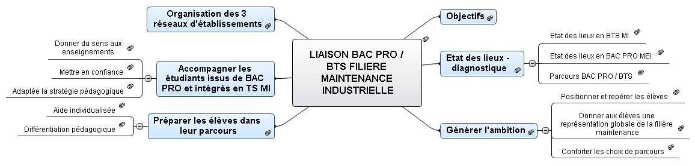

Réflexions et propositions
I. Objectifs 2
II. Etat des lieux - diagnostic 3
A. Etat des lieux en BTS MI 3
B. Etat des lieux en BAC PRO MEI 4
C. Parcours BAC PRO / BTS 4
III. Générer l'ambition 4
A. Positionner et repérer les élèves. 5
B. Donner aux élèves une représentation globale de la filière maintenance. 5
C. Conforter le choix de parcours. 5
IV. Préparer les élèves dans leur parcours 6
A. Aide individualisée 6
B. Différentiation pédagogique. 6
V. Accompagner les étudiants issus de BAC PRO intégrés en TS MI 7
A. Donner du sens aux enseignements 7
B. Mettre en confiance – accentuer l’aide méthodologique 7
C. Adapter la stratégie pédagogique 7
VI. Organisation des 3 réseaux d'établissement 8
VII. Membres du groupe de production académique « MAINTENANCE INDUSTRIELLE » 11

Introduction

Ce document qui est le fruit d'une réflexion collective menée par des enseignants de lycées professionnels et de lycées d'enseignement général et technologique du domaine professionnel propose un certain nombre d'outils qui peuvent être utilisés dans le cadre de l'autonomie des EPLE et déclinés sur des réseaux d’établissement.
Il pourra servir de support à une réflexion élargie à l'ensemble des disciplines.

Objectifs
Notre système de formation s’est fixé comme objectif général la réussite pour tous. La loi sur l’avenir de l’école de 2005 réaffirme deux objectifs majeurs de la loi d’orientation de 1989 :
- celui qu’aucun élève ne doit sortir du système éducatif sans qualification,
- l’accès de 80% d’une classe d’age au niveau IV de qualification.
Elle ajoute celui de l’accès de 50% d’une classe d’âge à l’enseignement supérieur.
La rénovation de la voie professionnelle vise, par la revalorisation de la voie professionnelle, à :
- augmenter le niveau de qualification à la sortie du système de formation ;
- limiter les sorties précoces du système éducatif.
Nous sommes donc amenés à développer une culture d’élévation du niveau en encourageant et en accompagnant les poursuites d’études de BAC PRO en BTS.
Le lycée des métiers et la mise en réseau d’établissements permettent de passer d’une culture de structure à une culture profondément ancrée sur l’individu.
Ainsi le cheminement individuel ne peut pas être limité en fonction de la structure mais en fonction de parcours de formations préalablement organisés au sein de réseaux d’établissements (LP, LEGT, CFA…).
Ce cheminement vers une continuité davantage affirmée des études devra prendre appui en lycée professionnel sur le renforcement de l’autonomie des établissements dans le cadre des nouvelles grilles horaires du baccalauréat professionnel 3 ans.
Les équipes pédagogiques disposent aujourd’hui de leviers potentiels sur un cycle 3 ans.

La filière maintenance industrielle qui est constituée, en formation initiale scolaire, de 17 sections de baccalauréat professionnel Maintenance des Equipements Industriels (MEI) et de 3 sections de BTS Maintenance Industrielle (MI) devra s’organiser afin de favoriser les liens entre établissements.

Ainsi il appartient à chaque équipe pédagogique de permettre aux élèves qui en ont l’envie et les capacités de poursuivre et réussir en BTS après l’obtention d’un BAC PRO suivant trois axes :
- favoriser l'ambition des jeunes ;
- préparer les élèves dans le cadre de l’autonomie laissée aux lycées professionnels ;
- accompagner l’étudiant ayant intégré un BTS après avoir obtenu un BAC PRO.

Etat des lieux - diagnostic
A la rentrée 2009,17 lycées professionnels proposeront une formation baccalauréat professionnel Maintenance des Equipements Industriels soit une capacité d'accueil de 348 élèves en formation initiale scolaire auxquels il faut ajouter 3 CFA. 3 sections de BTS Maintenance Industrielle en formation initiale scolaire pour une capacité de 63 étudiants et 5 sections en apprentissage (dont 3 en CFA et deux UFA).

Etat des lieux en BTS MI
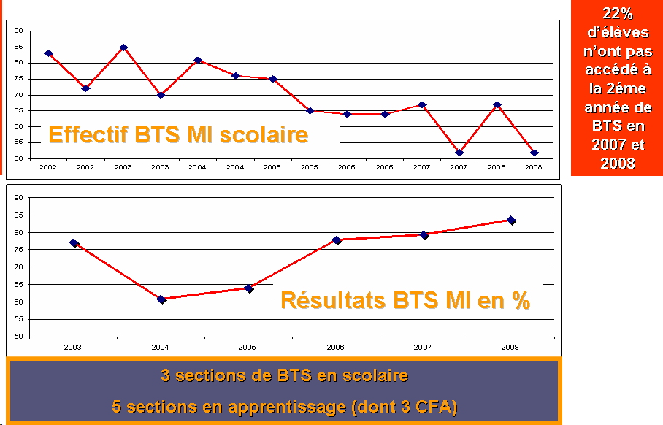

Etat des lieux en BAC PRO MEI
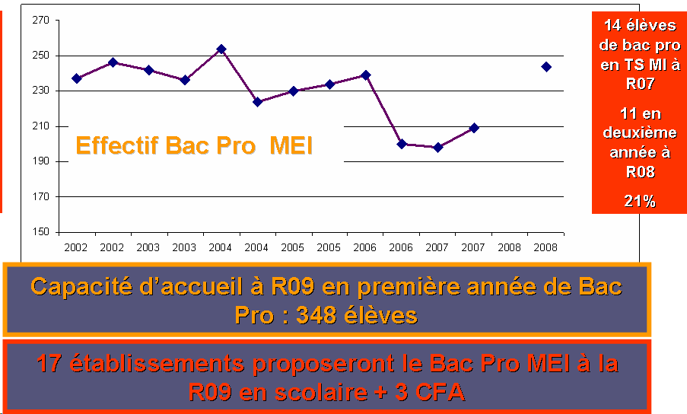

Parcours BAC PRO / BTS
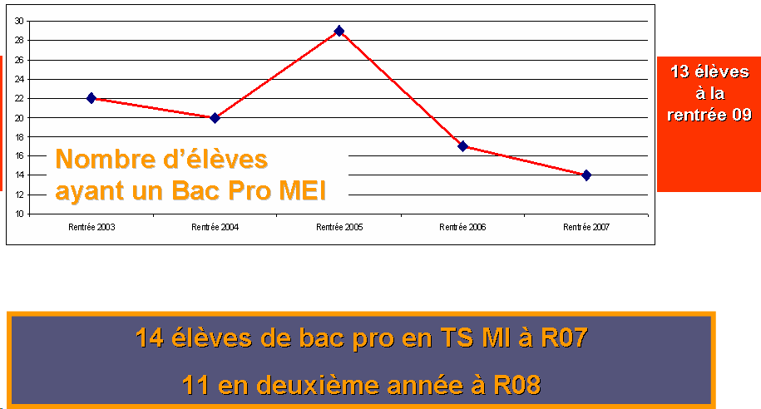

Générer l'ambition
La circulaire N° 2008-092 DU 11-7-2008 concernant le parcours de découverte des métiers et des formations rappelle :
Permettre à chaque élève d’identifier le lien entre son travail scolaire du moment et l’itinéraire de formation qu’il construit, ouvrir son horizon personnel au-delà des seules représentations des métiers et des formations rencontrées dans la famille ou le quartier, étayer son ambition individuelle par une familiarité acquise avec le système de formation, construire des connaissances et des attitudes actives pour préparer ses choix, à l’occasion des périodes de transition - scolaires mais aussi professionnelles pour tout le long de la vie - de sorte de les fonder sur des bases aussi solides que possible, telles sont les ambitions du parcours de découverte des métiers et des formations mis en place, pour tous les élèves, dès la classe de cinquième.
Ce parcours de découverte des métiers et des formations concerne tous les élèves, des collèges mais aussi des lycées.

Positionner et repérer les élèves.
La 1ère année de BAC PRO est consacrée à l’observation, au développement des habiletés manuelles, à la construction d’une culture technique transversale comme en construction, à l’acquisition des connaissances des bases de la maintenance et conforter les élèves dans leur choix d'orientation en les motivant et en leur donnant le goût (diversité activités, domaine pluritechnique, débouchés …).
Après avoir suscité l'envie de poursuivre, chaque équipe pédagogique de LP pourrait définir une série de critères permettant de repérer les élèves ayant le potentiel pour poursuivre leurs études en BTS MI.

Proposition : Mettre en place une fiche individuelle de suivi sur les 3 ans intégrant des critères de type
- assiduité, absentéisme
- résultats scolaires
- Comportement en entreprise
- autonomie dans le travail
- niveau de conceptualisation et de méthodologie
- …

Donner aux élèves une représentation globale de la filière maintenance.
Apporter des réponses aux questions suivantes :
- que fait-on en BTS MI (matières, atelier…) ?
- comment sont organisés les cours/TD/TP ?
- l’emploi du temps type ;
- les stages à réaliser ?
- le tutorat enseignant et l’accompagnement / périodes de stage ?
- les devoirs…
- le volume travail à la maison
- les matières à travailler pour suivre correctement en BTS
- les étudiants pourront montrer un exemple de rapport de stage, de CR de TP …

Dans un premier temps il est important que chaque équipe pédagogique ait une représentation commune et globale de la filière maintenance.

Proposition 1 : Organiser une lecture commune des 2 référentiels lors de réunions entre enseignants de LP et LT :
- dégager une continuité de la formation dans la filière entre BAC PRO et BTS ;
- exploiter au maximum et en complémentarité les plateaux techniques ;
- réaliser un document destiné aux élèves de BAC PRO présentant les principales différences entre les compétences attendues du BAC PRO et du BTS (différences d’exigences méthodologiques, d’autonomie de travail, d’organisation du travail …).
- 3 réunions sont à organiser entre chaque LT et les LP associés.

Proposition 2 : Positionner le BTS MI par rapport au BAC PRO :
- mettre à disposition un outil de présentation du BTS MI disponible sur le site maintenance ;
- demander l'intervention en classe d'un enseignant de BTS de l'établissement référant ;
- demander l'intervention d'étudiants de BTS (heure vie de classe par exemple...) ;
- inviter les élèves de BAC PRO à des soutenances de rapport de stage.

Conforter le choix de parcours.
Cette phase concentrée sur la troisième année de BAC PRO doit permettre aux élèves de conforter leur choix d'orientation

Proposition 1 : Visite des élèves identifiés dans les lycées BTS MI.
Au cours des journées de l’enseignement supérieur, proposer aux LP d’envoyer leurs élèves identifiés, visiter la section BTS du lycée référent.

Proposition 2 . Immersion d’élèves de BAC PRO en séance de travaux pratiques avec les étudiants de BTS.
Dès septembre, mettre en situation les élèves identifiés pour une poursuite d’études en BTS dans une séance de TP d’atelier de BTS MI.
- Etablir une convention précisant le lycée référent d’accueil,
- Un planning des périodes sera communiqué par le LEGT de rattachement.
- Une fiche d’observation sur la qualité des immersions (travail fourni, intérêt porté au TP, attitude …) sera proposée.

Proposition 3 : Mesurer le niveau d'information des élèves de BAC PRO sur la formation en BTS. Les enseignants de BAC PRO proposent aux élèves un questionnaire, afin de vérifier le niveau de connaissance et de motivation des élèves à intégrer une section de BTS MI (avant les inscriptions en BTS).
Ce questionnaire est disponible sur les sites « Maintenance Industrielle » BACPRO ou BTS sous format parier ou HTML.

Préparer les élèves dans leur parcours
Après avoir repéré les élèves de BAC PRO MEI motivés et susceptibles de poursuivre leur formation en BTS MI, il est nécessaire de prendre en compte de manière individualisée le public ainsi ciblé afin de le préparer à intégrer une section de BTS dans les meilleures conditions possibles.
Les actions suivantes positionnées après le certification intermédiaire pourront être concentrées sur la terminale BAC PRO.

Aide individualisée
Avec les nouvelles grilles horaires des baccalauréats professionnels en 3 ans, les équipes pédagogiques enseignement général et enseignement professionnel disposent d’un volume de 210 h sur le cycle de 3 ans pour l’accompagnement personnalisé.
Ces heures sont donc à utiliser en fonction des besoins estimés par les équipes au départ du cycle mais aussi pour les besoins avérés des élèves lors des différents positionnements de parcours. Ces heures pourront servir pour les besoins comme pour les ambitions de l’élève. (sous forme d’aide individualisée, de module de consolidation, aide au projet personnel de l’élève…)

Proposition 1 Module de consolidation en mathématique
Le repérage lors de la première année sur une poursuite possible en BTS doit permettre de proposer des modules de consolidation particulièrement en enseignant des mathématiques et/ou français dès la première. L’établissement comporte généralement 2 ou 3 pôles, il est possible de constituer des petits groupes spécifiques à partir de plusieurs divisions.
Pour les Mathématiques :
Le nouveau programme de mathématiques répond à un contenu prenant en compte 3 groupements de baccalauréat professionnel en y intégrant un programme complémentaire en vue de poursuite d’étude en section de technicien supérieur (le MEI est rattaché au groupe B). Ce module spécifique devra être proposé aux élèves repérés et motivés.

Proposition 2 : Aide au projet personnel de l’élève
Institué un temps pour formaliser le projet personnel, l’aide à la recherche ciblée d’entreprises.
En seconde ce choix pourra se porter sur une entreprise du champ professionnel en général, à partir de la première les PFMP se feront sur des entreprises comportant un service maintenance clairement identifié dans l’organigramme.
Les professeurs d’enseignement professionnel avec les chefs de travaux devront aider à cette pertinence pour ces 22 semaines sur le cycle, pertinence qui contribuera à comprendre l’évolution en terme métier entre un baccalauréat MEI et un BTS MI afin d’affirmer résolument le choix de poursuite en TS MI.

Différentiation pédagogique.
Proposition 1 : différentier les activités pédagogique
Proposer en fin de terminale BAC PRO, pour des élèves motivés par la poursuite d’étude, des activités de travaux pratiques proches de ceux proposés en BTS (volume des ressources est important, guidance est moins explicite, durée plus importante, autonomie requise supérieure, analyse de l’intervention plus poussée…).

Proposition 2 : Prendre en compte le projet de parcours dans les périodes de formations en milieu professionnel (PFMP).
- Proposer des stages permettant de comprendre la nature des activités d'un BTS MI (immersion dans un bureau méthodes de maintenance, participer à l’utilisation d’une GMAO, intégrer un projet d’amélioration de performance, participer à la planification des activités maintenance et au management des équipes
- Réduire la durée des PFMP afin d’organiser une préparation au BTS. La réglementation pour le baccalauréat professionnel étant de 19 semaines minimum, 3 semaines pourront se faire au lycée pour préparer le passage en TS.

Accompagner les étudiants issus de BAC PRO intégrés en TS MI

Donner du sens aux enseignements
- Définir explicitement les compétences professionnelles attendues dans le référentiel de l’emploi.
- Mettre en évidence l’autonomie et la responsabilité du BTS MI vis-à-vis des exécutants.
- Justifier, introduire les séquences de travail par rapport au métier, faciliter la compréhension des situations proposées.
- Aider les étudiants à se considérer comme de futurs professionnels (importance de l’assiduité et de la ponctualité…)
- Mettre en place une approche interdisciplinaire (enseignement général / enseignement technique).
- Méthodes d'apprentissage utilisant les TICE afin de visualiser des phénomènes concrets.

Mettre en confiance – accentuer l’aide méthodologique
- Privilégier des temps de travail individuels en TD ou TP pour inciter tous les étudiants à lire un sujet, à démarrer un problème, à rédiger une stratégie à mettre en œuvre pour résoudre un problème technique, à prendre confiance et conscience de leurs possibilités.
- Mettre en place des TP ou TD progressifs à plusieurs niveaux avec des activités obligatoires et d’autres optionnelles en augmentation progressivement le niveau minimal à atteindre.
- Remettre les documents de travail par étapes pour éviter de décourager les étudiants. Dans un deuxième temps, leur apprendre à définir ce qu’ils recherchent afin de le trouver plus rapidement.
- Commencer l’année sur les parties du programme ne demandant pas de pré requis de manière à démarrer en situation de réussite plutôt que d'échec.
- Mettre en œuvre des recherches documentaires sur Internet encadrées par le professeur sur une partie restreinte du programme (développement de l’esprit de synthèse)
- Favoriser la prise de parole en public (restitutions, corrections…)

Adapter la stratégie pédagogique
- Placer des moments très fréquents de structuration (synthèses).
- Evaluer rapidement et fréquemment.
- Permettre des vitesses d’apprentissage différentes.
- Proposer des activités diversifiées :
              - sur le rôle à jouer (exécutant, chargé de travaux…)
  - sur les situations d’apprentissage (individuelles, collectives…)
  - sur le degré de guidage
  - sur les formes d’évaluation
  - sur les contenus

- Proposer des fiches récapitulatives, formulaires.
- Donner libre accès à des ressources sur l’intranet, et aux logiciels client-serveur.
Aider à l’utilisation des outils bureautiques et de la calculatrice (standardisation du modèle ?)

Proposition : Travailler en début de 1ère année sur certaines compétences transversales liées aux méthodes :

- A partir d’un problème technique d’un faible niveau de complexité aider à mettre en place un raisonnement (poser des hypothèses, faire des tests, tirer des conclusions…)
- Analyser un énoncé : qu'est-ce qui est attendu, pourquoi, quelle stratégie pour répondre ?
- Comment rédiger une réponse : loi utilisée, formule, AN, résultats, conclusion.
- Le travail personnel : pourquoi est-il nécessaire ? Quoi faire ? Fiche de suivi ?
- Convier l’ensemble des étudiants au premier conseil de mi-semestre (et aux autres ?) de façon à favoriser le dialogue. Mise en place d’une fiche d’objectifs individualisée comportant des objectifs chiffrés et raisonnables.

Organisation des 3 réseaux d'établissement
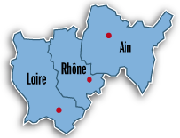
1
2
3
4
5
6
7
8
9
10
11

12

13

14

15

16

A
B
C

 | Chaque lycée professionnel pourra conventionner avec son lycée technique référent  afin de mettre en œuvre le livret de recommandations. | 42 Saint Etienne  Benoît Fourneyron | 69 Lyon 1er  Lycée La Martinière Diderot | 69 Oullins  Lycée Parc Chabrières
 |  | A | B | C
1 | 01 Ambérieu-en-Bugey, Lycée professionnel Alexandre Bérard
2 | 01 Bellegarde-sur-Valserine, Section d'enseignement professionnel du lycée Saint-Exupéry
3 | 01 Bourg-en-Bresse, Lycée professionnel Joseph Marie Carriat
4 | 42 Firminy, Lycée professionnel Jacob Holtzer
5 | 42 Montbrison, Lycée professionnel de Beauregard
6 | 42 Rive-de-Gier, Section d'enseignement professionnel du lycée Georges Brassens
7 | 42 Roanne, Lycée professionnel Hippolyte Carnot
8 | 42 Saint-Étienne, Lycée professionnel Benoît Fourneyron
9 | 42 Saint-Étienne, Lycée professionnel Etienne Mimard
10 | 69 Lyon 1er, Lycée professionnel Diderot
11 | 69 Lyon 7e, Section d'enseignement professionnel du lycée Hector Guimard
12 | 69 Oullins, Lycée professionnel Edmond Labbé
13 | 69 Tarare, Lycée professionnel Jules Verne
14 | 69 Vénissieux, Lycée professionnel Marc Seguin
15 | 69 Villefranche-sur-Saône, Section d'enseignement professionnel du lycée Louis Armand
16 | 69 Villeurbanne, Lycée professionnel Alfred de Musset

Membres du groupe de production académique « MAINTENANCE INDUSTRIELLE »
Nom | Prénom | Etablissement
BEKRI | Aziz | LP Benoit Fourneyron - Saint Etienne
WILSON | Hervé | LP Benoit Fourneyron - Saint Etienne
GIUNTA | Calogéro (CdTx) | LP Benoit Fourneyron - Saint Etienne
SABY | Christian | LT Benoit Fourneyron - Saint Etienne
PENADO | David | LT Benoit Fourneyron - Saint Etienne
SABATIER | Jean Jacques (CdTx) | LP Edmond Labbé - Oullins
CHAZOT | Cédric | LP Edmond Labbé - Oullins
GEORJON | Pierre Marie | LP Edmond Labbé - Oullins
BARBE | Jean Pascal | LEGT Parc Chabrières - Oullins
MAGNI | Patrice | LEGT Parc Chabrières - Oullins
BERTRAND | Michel (CdTx) | LEGT Parc Chabrières - Oullins
BILLANDON | Christophe | LP Diderot - Lyon 1er
PONSON | Pascal | LP Diderot - Lyon 1er
PERNOT | Nicolas | LT La Martinière Diderot - Lyon 1er
DELARIVE | Guy | LT La Martinière Diderot - Lyon 1er

Groupe piloté par :

- Dominique DUTRUGE – Chargé de Mission Inspection
- Patrice GAILLARD – IA IPR STI

